 | Universidade Federal de Pernambuco  Graduação em Ciência da Computação  Centro de Informática | 

Detecção em sistemas multiagentes para patrulhamento
Trabalho de Graduação

Aluno: André Roberto Gouveia do Amaral Leitão (argal@cin.ufpe.br)
Orientador: Geber Lisboa Ramalho (glr@cin.ufpe.br)

ABRIL DE 2004

Agradecimentos

Aos meus pais pelo constante apoio e amor dados durante toda a graduação e, principalmente, na minha vida.
Aos meus amigos de sala que caminharam lado a lado comigo e dividiram várias conquistas e alegrias.
Ao meu professor e orientador Geber pela orientação, disponibilidade e confiança depositada em mim, além da amizade criada durante o curso.
A Hugo por ter participado como co-orientador neste trabalho.
A Todos que de alguma forma me ajudaram a chegar aqui, valeu!

Resumo

Patrulhar é o ato de percorrer ou navegar por uma área, em intervalos regulares, para protegê-la ou supervisioná-la, caracterizando-se como uma tarefa inerentemente multiagente. Além de jogos de computador, patrulhar pode ser útil em vários domínios onde vigilância, inspeção ou controle distribuído são necessários. O problema da patrulha pode ser dividido, de acordo com sua natureza, em dois domínios: supervisão e detecção.
No problema da supervisão, o objetivo principal é alcançado ao se manter uma visita freqüente a todas as regiões do ambiente a serem patrulhadas. Já na detecção, não necessariamente há a necessidade de uma visita a todos os pontos do ambiente para que o objetivo de detectar alvos móveis ou fixos no menor tempo possível seja alcançado.
Há alguns anos o Centro de Informática da UFPE vem realizando pesquisas na área de supervisão para patrulha que resultaram até agora em duas dissertações de mestrado, além de algumas publicações. Porém, nenhum trabalho foi realizado para a tarefa de detecção.
O objetivo deste trabalho é apresentar uma avaliação sistemática de arquiteturas propostas para agentes patrulhadores direcionada para a tarefa de detecção de alvos móveis ou fixos em um sistema multiagente.
Experimentos simulando a tarefa de patrulhamento foram realizados e os resultados alcançados foram avaliados. Para tanto, adaptações foram realizadas no simulador desenvolvido no Cin para suportar o estudo e avaliação da detecção.

Índice
Agradecimentos 2
Resumo 3
Índice 4
Lista de Figuras 5
Lista de Tabelas 5
Lista de Equações 5
1. Introdução 6
2. O problema de Patrulhar 8
2.1 Supervisão 8
2.2 Detecção 11
2.3 Características do Ambiente 12
2.4 Características dos Agentes Patrulhadores 14
3. Estado da Arte 17
3.1 Trabalhos Anteriores 18
3.1.1 Arquiteturas Implementadas 18
3.1.2 Critérios de Avaliação 20
3.1.3 Tamanho e Conectividade do Grafo 20
4. Metodologia para Detecção 23
4.1 A Detecção 23
4.2 Arquitetura dos Agentes Patrulhadores 23
4.3 Arquitetura dos Agentes Alvos 25
4.4 Critérios de Avaliação 26
4.5 Cenários das Simulações 27
4.5.1 Primeiro Problema 27
4.5.2 Segundo Problema 28
4.6 Simulador 29
5. Resultados Experimentais 31
5.1 Resultados do Primeiro Problema 31
5.2 Resultados do Segundo Problema 33
6. Conclusão 34
Referências 39

Índice de Figuras

FIGURA 1 – Mudança de Representação do Terreno...........................................14
FIGURA 2 – Mapas Utilizados nas Simulações Anteriores....................................23
FIGURA 3 – Interface Gráfica do Agent Simulator.................................................24
FIGURA 4 – Nova Interface Gráfica do Agent Simulator........................................31
FIGURA 5 – Tempo Total de Detecção do Agente Alvo Static...............................33
FIGURA 6 – Tempo Total de Detecção do Agente Alvo Random..........................34
FIGURA 7 – Tempo Total de Detecção do Agente Alvo Fugitive...........................35
FIGURA 8 – Taxa Média de Detecção de 1 Agente Alvo Static.............................36
FIGURA 9 – Taxa Média de Detecção de 1 Agente Alvo Random........................37
FIGURA 10 – Taxa Média de Detecção de 1 Agente Alvo Fugitive.......................37
FIGURA 11 – Taxa Média de Detecção de 5 Agentes Alvos Static.......................38
FIGURA 12 – Taxa Média de Detecção de 5 Agentes Alvos Random..................38
FIGURA 13 – Taxa Média de Detecção de 5 Agentes Alvos Static.......................39
FIGURA 14 – Taxa Média de Detecção de 15 Agentes Alvos Fugitive..................40
FIGURA 15 – Taxa Média de Detecção de 15 Agentes Alvos Random.................40
FIGURA 16 – Taxa Média de Detecção de 15 Agentes Alvos Fugitive..................41

Índice de Tabelas

TABELA 1 – Arquiteturas Implementadas Anteriormente................................20
TABELA 2 – Arquiteturas Implementadas dos Agentes Alvos.........................27

Índice de Equações
EQUAÇÃO 1 - Definição matemática da ociosidade instantânea do grafo..........11
EQUAÇÃO 2 - Definição matemática da ociosidade............................................11
EQUAÇÃO 3 - Definição matemática da variância da ociosidade.......................12
EQUAÇÃO 4 - Definição matemática da pior ociosidade.....................................12
EQUAÇÃO 5 - Definição matemática do tempo de exploração............................12
EQUAÇÃO 6 - Normalização de critérios de avaliação de desempenho.............12
EQUAÇÃO 7 - Valor para o nó objetivo................................................................26
EQUAÇÃO 8 - Tempo Total de Detecção.............................................................29

1. Introdução
Há alguns anos o grupo de pesquisa na área de Agentes Inteligentes e Jogos do Centro de Informática (CIn) [1] vem aprofundando pesquisas na área de sistemas multiagentes. Dentre os problemas de pesquisa investigados, tem-se abordado vários aspectos do problema da patrulha.
Patrulhar é, literalmente, “o ato de andar ou viajar por uma área, em intervalos regulares, para protegê-la ou supervisioná-la” [3]. Esta tarefa é inerentemente multiagente. Além de jogos de computador, patrulhar pode ser útil em vários domínios onde vigilância, inspeção ou controle distribuído são necessários. Por exemplo, agentes patrulhadores podem ser usados para ajudar administradores de redes a prevenir, ou detectar, rapidamente, falhas ou situações específicas em uma Intranet [4]. Também podem ser usados para encontras ofertas especiais em mercados eletrônicos distribuídos na Internet, dentre outros.
Algumas abordagens para a solução deste problema já foram, ou estão sendo pesquisadas dentro do CIn, utilizando recursos como busca heurística, negociação entre os agentes ou aprendizagem por reforço. Em todas estas abordagens, a natureza do problema da patrulha era a de supervisionar uma área ou terreno. O problema de detecção de alvos fixos ou móveis no ambiente não era o objetivo principal. Na supervisão, o desempenho depende fundamentalmente de se manter uma alta freqüência de visita a todos os pontos (nós de um grafo) a serem patrulhados. Já na detecção, a tarefa de patrulhamento consiste em detectar o(s) alvo(s) no menor tempo possível, mesmo que partes do ambiente não sejam patrulhadas regularmente. Identificar e resgatar pessoas em situações de risco [23] é um exemplo, dentre vários domínios, onde o estudo da tarefa de detecção mostra-se relevante. Na literatura [5], problemas similares a este são os chamados pursuit-evasion, no qual os agentes patrulhadores são chamados de pursuers e os alvos, de evaders.
Assim, este trabalho tem como objetivo principal avaliar algumas arquiteturas propostas para agentes patrulhadores para a tarefa de detecção, contrariamente aos trabalhos anteriores voltados apenas para a supervisão. Possíveis abordagens que podem ser seguidas são a de agentes que patrulhem aleatoriamente o ambiente com a finalidade de detectar os alvos, ou outro tipo de agentes que tentem minimizar a ociosidade do ambiente alcançando o mesmo objetivo, porém com desempenho diferentes. Uma outra possível abordagem seria a de dividir o ambiente em regiões, no qual cada uma ficaria sob a responsabilidade de diferentes agentes patrulhadores existentes.
Da mesma forma, os alvos a serem detectados, ou agentes inimigos, também foram modelados podendo agir de forma imprevisível no ambiente, ou por realizarem a sua movimentação aleatoriamente ou devido a um comportamento inteligente que busque, intencionalmente, dificultar a sua detecção.
Em seguida, foram realizados experimentos simulando o patrulhamento para avaliar quais tipos de agentes patrulhadores têm melhor performance diante de determinada configuração do ambiente. O ambiente pode variar no número e na arquitetura dos agentes patrulhadores, no número e na arquitetura dos agentes inimigos, na mobilidade ou não dos agentes inimigos, ou no tipo de ambiente (sua conectividade).
Para a visualização das simulações e conclusões dos experimentos realizados será utilizado, e adaptado, o simulador [6] desenvolvido no Centro de Informática.
O restante deste documento está disposto da seguinte forma: na seção seguinte será apresentado de uma maneira mais completa o problema da patrulha. A seção 3 apresentará o estado da arte do problema da patrulha. Na seção 4 serão descritos a metodologia utilizada, as abordagens seguidas para os agentes patrulhadores e os alvos, e os critérios de avaliação. A seção 5 apresenta os resultados alcançados através dos experimentos e comentários sobre eles. Na seção 6, enfim, serão apresentadas conclusão do trabalho e sugestões para trabalhos futuros nesta área.

2. O problema de Patrulhar
Como mencionado anteriormente, patrulhar pode ser definido como a tarefa de realizar um percurso por uma região em intervalos regulares com algum objetivo determinado. Há muitas situações em que se precisa proteger, resgatar, buscar, detectar, supervisionar ou rastrear algo ou alguém. Em geral, essas situações envolvem algum tipo de patrulha e em cada uma delas existe uma peculiaridade que distingue seu objetivo das outras. Uma estratégia adotada, por exemplo, para supervisionar uma área com algum intuito conhecido pode não ter o mesmo desempenho se aplicada a situação de detecção de inimigos nesta área.
Diante disto, há a necessidade de classificação destes problemas, a qual subdivide a tarefa de patrulhamento em dois grupos: o de supervisão e o de detecção. Não tão importante, mas ainda passível de classificação estão as características do ambiente na qual a patrulha está sendo aplicada, além dos tipos e restrições que os agentes utilizados na tarefa possam apresentar.
É importante ressaltar que o conhecimento do domínio, ou seja, conhecer o contexto na qual a patrulha está aplicada, ajuda na definição de qual tipo de estratégia deve ser adotada para tornar a resolução mais eficiente.

2.1 Supervisão
No problema da supervisão, dado um ambiente, a tarefa de patrulhamento consiste em visitar continuamente determinados pontos estratégicos onde possam ocorrer alguns eventos. Não se tem certeza, entretanto, de quando e onde esses eventos vão ocorrer. Uma boa estratégia, portanto, para a tarefa de supervisão é tentar minimizar o tempo em que qualquer região do ambiente permaneça sem alguma visita. Ou seja, o que se tem como objetivo é diminuir a ociosidade de todos os pontos do terreno.
Um exemplo de que o conhecimento do domínio auxilia na adoção de uma estratégia é o caso de modificação de páginas web, na qual informações estatísticas a respeito de eventos passados (determinadas páginas que foram modificadas) podem ser utilizadas para dar uma prioridade maior a determinados locais (servidores web) a serem patrulhados [11].
Algumas métricas consensuais utilizadas para medir a eficiência da supervisão são: ociosidade, desvio padrão da ociosidade, pior ociosidade e tempo de exploração.
Considerando que um ciclo é o tempo necessário para o agente andar uma unidade de distância (tile) em direção ao nó destino, a ociosidade instantânea do nó é o número de ciclos que um nó permanece sem ser visitado por algum agente. Esta ociosidade instantânea é medida a cada ciclo. A ociosidade instantânea do grafo é a média das ociosidades de cada nó em um dado ciclo. E ainda, a ociosidade do grafo, ou simplesmente ociosidade, é a média das ociosidades instantâneas do grafo em uma simulação de vários ciclos. A pior ociosidade é o máximo valor da ociosidade instantânea do grafo durante toda a simulação. O tempo de exploração é a quantidade de ciclos necessária para que todos os nós do grafo tenham sido visitados pelo menos uma vez.
Matematicamente, sendo O_{t} a ociosidade instantânea do grafo no ciclo t, O_{it} a ociosidade instantânea do nó i no ciclo t e nós a quantidade de nós do grafo, temos:
$$Ot=\frac{\sum_{i=1}^{\text{nós}}{O\text{it}}}{\text{nós}}$$
Equação 1 - Definição matemática da ociosidade instantânea do grafo
Sendo O a ociosidade, O_{t} a ociosidade instantânea do grafo no ciclo t, e ciclos a quantidade de ciclos da simulação, temos:
$$O=\frac{\sum_{t=1}^{\text{ciclos}}{Ot}}{\text{ciclos}}$$
Equação 2- Definição matemática da ociosidade
Uma arquitetura SMA para patrulhamento é instável quando em determinados momentos ela patrulha bem o terreno e em outros patrulha muito mal, apresentando em alguns momentos ociosidades instantâneas do grafo muito altas. Para medir o grau de instabilidade das arquiteturas, ou seja, quanto as ociosidades instantâneas do grafo diferem umas das outras, o desvio padrão da ociosidade foi utilizado como critério de avaliação das arquiteturas. Ele é medido como sendo a raiz quadrada da variância, a qual é dada pela Equação 3, sendo O a ociosidade, O_{t} a ociosidade instantânea do grafo no ciclo t, e ciclos a quantidade de ciclos da simulação:

$$σ^{2}=\frac{\sum_{t=1}^{\text{ciclos}}{{\left(Ot−O\right)}^{2}}}{\text{ciclos}−1}$$
Equação 3 - Definição matemática da variância da ociosidade
A pior ociosidade pode ser definida pela Equação 4, sendo O_{it} a ociosidade instantânea do nó i no ciclo t, nós a quantidade de nós do grafo e ciclos a quantidade de ciclos da simulação:

$$\text{piorOciosidade}=\underset{i=1,t=1}{\overset{\text{nós},\text{ciclos}}{\text{max}}}\left\{O\text{it}\right\}$$
Equação 4 - Definição matemática da pior ociosidade
O tempo de exploração pode ser mostrado matematicamente pela seguinte equação:

$$t=\text{tempoExploração}⇔\left(∀i:\text{NÓS}⋅\left(O\text{it}<t\right)\right)∧\left(¬∃t'⋅\left(t'<t\right)∧\left(∀i:\text{NÓS}⋅\left(O\text{it}<t'\right)\right)\right)$$
Equação 5 - Definição matemática do tempo de exploração
A tendência é que os resultados destas medições de performance sejam maximizados à medida que o número de agentes cresce. Se a coordenação entre os agentes não for boa esta melhoria pode não alcançar os níveis esperados.
Para medir a qualidade da coordenação, a contribuição individual de cada agente foi medida normalizando os quatro critérios (ociosidade, desvio padrão da ociosidade, pior ociosidade, e tempo de exploração) conforme mencionado na Equação 6:
$$\text{valorNormalizado}=\text{valorAbsoluto}×\frac{\text{quantidadeDeAgentes}}{\text{quantidadeDeNós}}$$
Equação 6 - Normalização de critérios de avaliação de desempenho

2.2 Detecção
Já no problema de detecção, o patrulhamento ocorre com o objetivo de identificar e detectar possíveis alvos fixos ou móveis que estejam no ambiente. Como mencionado anteriormente, esses problemas, na literatura, se chamam pursuit-evasion, no qual os agentes patrulhadores são chamados de pursuers e os alvos, de evaders. Apesar da similaridade das tarefas, nestes problemas, diferentemente do caso da patrulha, o ambiente é sempre acessível, ou seja, o agente patrulhador pode enxergar todos os pontos do ambiente e assim saber exatamente onde o alvo está.
No problema da patrulha, o alvo, a partir de agora denominado aqui agente alvo, pode se comportar de uma maneira totalmente previsível ou possuir uma certa inteligência o capacitando a adotar alguma estratégia que dificulte a detecção através do agente patrulhador. Em função disto, é possível que na presença de alvos móveis inteligentes a detecção não obtenha êxito, pois a quantidade de agentes patrulhadores pode não ser suficiente para realizar a tarefa. Portanto, pode ser necessário determinar o número mínimo de agentes para realizar a patrulha. Em geral, para resolver esse problema, assume-se um modelo de pior caso para o alvo, no qual ele tem a capacidade de se locomover pelo ambiente usando uma velocidade ilimitada. Infelizmente, determinar essa quantidade mínima é, em geral, um problema NP-completo [10].
Mais uma vez, para mostrarmos a importância do conhecimento do domínio do problema, exemplificamos a tarefa de detecção com o seguinte caso: um casal de animais de estimação (agentes alvos) estão perdidos pelas ruas de um bairro e seu dono, juntamente com seus familiares (agentes patrulhadores), está a sua procura. Como é de conhecimento da família que os animais gostam de passear pelas praças públicas, essa informação pode ser utilizada para que a patrulha nessas áreas seja mais constante, servindo assim para agilizar a sua detecção.
Contrariamente à supervisão, não há métricas consensuais para que o desempenho de agentes patrulhadores seja avaliado. Uma métrica que poderia definir o quão boa é a estratégia adotada está relacionada com o tempo gasto para que todos os agentes alvos do ambiente tenham sido detectados. Quanto menos tempo for necessário para realizar esta tarefa, melhor. Dependendo da situação, pode ser necessário que um limite de tempo não seja extrapolado sem que todos os agentes tenham sido detectados.

2.3 Características do Ambiente
O ambiente a ser patrulhado tem algumas variáveis que também determinam quais tipos de estratégia podem ser adotadas, como a granularidade do ambiente (discreto ou contínuo), dinamicidade de sua estrutura (estático ou dinâmico), etc.
Um ambiente é discreto quando existe um número limitado de percepções e ações possíveis, caso contrário ele é contínuo. Um exemplo de problemas de patrulha que pode ser modelado sem grandes perdas em ambientes discretos: detectar falhas em redes de computadores. Nesse caso, existe uma quantidade limitada de locais nos quais os agentes podem estar localizados. Além disso, as ações dos agentes se restringem a visitar um desses locais. Já num ambiente em que a área possível para ser visitada é contínua, a localização de objetos ou alvos é definida por coordenadas reais, o que impossibilita o uso de algoritmos de busca. Alguns exemplos de ambientes contínuos são campos de batalhas, cidades, etc.
Para tornar possível o uso de técnicas como algoritmos de busca é necessário discretizar tais ambientes, ou seja, limitar o número de ações possíveis em um valor discreto. Para obtermos isso, utiliza-se a técnica de mudança de representação de terreno. Uma das técnicas usadas para mudar a representação do terreno é a divisão do terreno original em linhas e colunas, criando diversas células denominadas tiles [12]. A movimentação dos objetos, portanto, é realizada entre tiles adjacentes. A Figura 1 (A) mostra o terreno original e a Figura 1 (B) mostra uma possível subdivisão em tiles.

Figura 1 - Mudança de Representação do Terreno
Outra técnica bastante utilizada é a esqueletonização [12][14], a qual consiste em trocar o espaço de busca inicial por um grafo (skeleton) representando os possíveis caminhos, conforme pode ser visto na Figura 1 (C).
Existem várias maneiras de gerar o grafo a ser utilizado para representar o ambiente. São algumas delas: diagramas de Voronoi, grafos de visibilidade e C-cells [12]. Outra forma de gerar o grafo é manualmente.
Ao se obter a transformação de um ambiente contínuo para um discreto, os diferentes casos de patrulha (discreto ou contínuo) se tornam semelhantes, pois estes utilizarão a mesma representação para o ambiente. Com isso, problemas de diferentes domínios podem ser resolvidos com a mesma estratégia, pois seus ambientes anteriormente distintos, estão agora representados da mesma forma.
Para proporcionar maior realismo aos ambientes antes contínuos e agora discretizados, é fundamental que as distâncias entre os nós dos grafos sejam mantidas, se comparadas às localizações dos nós no ambiente contínuo. Para isso, é necessário que as arestas do grafo tenham pesos, ou para indicarem a distância entre seus nós (como dito acima), ou para diferenciar um tipo de terreno de outro (o peso estaria associado à dificuldade em atravessá-lo).
Em relação à dinamicidade da sua estrutura, o ambiente é considerado estático quando os seus objetos ou obstáculos permanecem sempre com a mesma localização. Já num ambiente dinâmico, pode existir obstáculos móveis ou o surgimento e desaparecimento dos mesmos em qualquer momento. Com a utilização de grafos para a representação do ambiente, isto significa que as arestas e os nós podem mudar de tamanho e localização, respectivamente. Neste caso, aplicar algoritmos de busca seria muito custoso pois a cada momento poderia ser necessário gerar um novo grafo para representar o ambiente.
Ainda como características do ambiente pode-se destacar a importância dada a alguma região em especial do ambiente. Isto acarretaria num aumento de sua prioridade no momento da patrulha (como o exemplo do casal de animais de estimação perdido), podendo esta prioridade ser fixa, variável ou inexistente, dependendo da situação.

2.4 Características dos Agentes Patrulhadores

Para o problema da patrulha, os agentes patrulhadores podem possuir restrições e apresentam algumas características de acordo como domínio da aplicação que eles estão envolvidos. Podemos, portanto, classificá-los quanto ao seu campo de visão, ao tipo de comunicação entre eles ou como eles estão organizados entre si e sua dinamicidade.

Campo de Visão
A primeira característica está relacionada com o nível de percepção do agente no ambiente, ou seja, o que ele pode enxergar, o seu campo de visão. Em ambientes contínuos, pode-se definir que a visão do agente alcance um raio R, onde R=0 significa que o agente apenas percebe o local onde está situado e R=∞ implica que o agente tem percepção global do ambiente. Ambientes onde o campo de visão do agente pode ser global são mais fáceis de serem tratados, entretanto pode haver algumas restrições intrínsecas ao domínio que impeçam os agentes de terem uma informação completa sobre o ambiente.

Tipo de Comunicação
Pode-se também classificar os agentes quanto ao tipo de comunicação permitida entre eles. Quando há essa possibilidade, os agentes se comunicam para alcançarem o objetivo da sociedade que fazem parte.
Há três formas dos agentes se comunicarem: via flags ou bandeiras deixadas no ambiente; via blackboard; ou via mensagens. O funcionamento de cada uma das formas será mais tarde elucidado.
Outra questão que precisa ser levada em consideração é com que outros agentes um dado agente pode se comunicar. Além disso, nem sempre a possibilidade de comunicação significa que as informações trocadas entre os agentes sejam confiáveis. Um agente como, por exemplo, um soldado traidor numa guerra pode propositalmente, para seu próprio ganho, informar algo erroneamente. A não possibilidade de comunicação pode ser imposta por restrições do próprio ambiente ou por uma estratégia adotada pelos próprios agentes para não vazar informação numa situação de guerra, por exemplo.

Organização e Dinamicidade da Sociedade
A organização numa sociedade de agentes pode depender tanto da estratégia adotada para resolver o problema da patrulha como por restrições impostas como o custo de implementação de agentes mais complexos. O que diferencia um tipo, ou a arquitetura, de agente de outro é a forma de raciocínio de cada um, ou seja, como acontece sua tomada de decisão e sua movimentação pelo ambiente.
Quando diferentes tipos de agentes fazem parte da mesma sociedade, diz-se que esta é heterogênea. Sociedades heterogêneas podem ocorrer na presença, por exemplo, de um coordenador que define as ações de todos ou de alguns agentes. Este tem o papel de dividir as tarefas entre os agentes para tentar minimizar os conflitos entre eles. A sociedade em que todos os agentes possuem a mesma arquitetura caracteriza-se como uma sociedade homogênea.
Uma outra forma de classificar uma sociedade é quanto à possibilidade de variação na quantidade de agentes, podendo surgir novos agentes ou ocorrer o seu desaparecimento. Esta variação da quantidade dos agentes patrulhadores caracteriza uma sociedade aberta. Numa sociedade fechada ou estática, o número de agentes é fixo.
Os agentes alvos também podem, da mesma forma que os patrulhadores, terem o mesmo nível de classificação quanto a sua possibilidade de percepção do ambiente, quanto à dinamicidade e organização de sua sociedade e quanto à troca de informação entre eles. O propósito dos agentes alvos é o diferencial em relação aos patrulhadores. Estratégias podem ser adotadas para dificultar a detecção realizada pelos patrulhadores, utilizando-se de uma movimentação não previsível ou fugindo do patrulhador ao perceber a sua aproximação.
Definiremos as características do nosso problema de detecção:
- o ambiente a ser patrulhado será estático (não há obstáculos móveis no ambiente) sendo assim representado por um grafo, onde as arestas têm peso relacionado à distância dos seus nós;
- os agentes patrulhadores terão a mesma arquitetura durante a tarefa da patrulha para que possa ser avaliado o desempenho de cada um das arquiteturas propostas;
- os agentes alvos também serão do mesmo tipo, podendo ser fixo ou móvel;
- todos os agentes, patrulhadores ou alvos, se moverão com a mesma velocidade,ou seja, uma unidade de distância por uma unidade de tempo;
- a patrulha será uniforme, ou seja, todas regiões do ambiente, caracterizadas pelos nós, terão a mesma prioridade.
Assim, o proposto neste trabalho é apresentar uma avaliação de diferentes arquiteturas de agentes patrulhadores que têm o objetivo de detectar, no menor tempo possível, os agentes alvos.

3. Estado da Arte
Como dito anteriormente, há alguns anos percebeu-se que, apesar do domínio na qual a patrulha pode ser inserida ser vasto, a pesquisa ainda era incipiente sem a existência de estudos aprofundados na literatura. Isto motivou o Grupo de Inteligência Artificial do Cin-UFPE a estudar e desenvolver um trabalho pioneiro sobre este tema, que resultou até agora em algumas publicações e dissertações de mestrado.
O problema da patrulha começou a ser investigado durante a concepção do jogo Canyon [2], ambientado em um planeta hostil, que é constituído de desfiladeiros formadores de um grande labirinto rochoso. Neste cenário, é necessário o patrulhamento da região pelos jogadores para conseguir achar recursos e reféns a serem libertados.
Uma busca foi realizada na literatura existente na época e alguns problemas correlatos foram encontrados mas poucos, ou quase nenhum, estavam relacionados ao problema da detecção para patrulhamento. Problemas da área da Teoria dos Grafos tal como o problema do caixeiro viajante ou TSP [13] e o Minimum Latency Problem [16] também possuem como motivação a movimentação em um ambiente (no caso, um grafo).
Existem trabalhos que tratam especificamente do problema de detecção de alvos [10] que estabelecem limites na quantidade de agentes necessária para detectar o alvo desejado. Neste trabalho específico é dito que o número de agentes patrulhadores é muito importante, mas não tem nenhuma correspondência básica com o problema da estratégia adotada. Em geral esse e outros trabalhos da área de jogos dedicados especificamente a tarefas de patrulha [17][18][19] não apresentam uma avaliação sistemática das possíveis estratégias de coordenação, modelos de agentes, organizações de sociedades de agentes, restrições de comunicação, e assim por diante.
Portanto, foram iniciados estudos pelo grupo de pesquisa em Inteligência Artificial e Jogos do Centro de Informática da UFPE para avaliar quais arquiteturas de agentes se sairiam melhor no sistema multiagente de patrulha do jogo Canyon. Desde então, pesquisas estão sendo desenvolvidas sobre o assunto gerando trabalhos de qualidade que preenchem uma lacuna em pesquisas nesta área. É importante destacar que todos esses estudos estão relacionados com o problema da supervisão do ambiente. Nenhum dos trabalhos anteriores tinham como objetivo avaliar o desempenho dos agentes na tarefa de detecção, o que diferencia este trabalho dos demais. A seguir será explicado o processo de definição dos agentes nestes trabalhos, os critérios de avaliação deles, dentre outras coisas.

3.1 Trabalhos Anteriores
Neste contexto, os trabalhos de Aydano Machado e Alessandro Almeida [6][7] foram os primeiros, em ordem, e procuraram investigar as seguintes questões: (1) qual arquitetura de sistema multiagentes (SMA) deveria ser escolhida pelo projetista para uma determinada tarefa de patrulhamento; (2) de que maneiras o desempenho de um SMA implementado pode ser avaliado; e (3) até que ponto parâmetros como tamanho e conectividade do grafo influenciam o desempenho do sistema multiagente patrulheiro.

3.1.1 Arquiteturas Implementadas
A idéia era partir de arquiteturas simples e aumentar a complexidade aos poucos para evitar experimentações imaturas [6][7]. Por esta razão só foram consideradas arquiteturas homogêneas, onde os agentes são todos iguais, com exceção das três últimas onde existe um coordenador e vários patrulhadores. Para definir quais arquiteturas seriam interessantes de serem avaliadas na realização da tarefa de patrulhar, quatro parâmetros básicos foram explorados (mostrados na Tabela 1). As arquiteturas investigadas nestes trabalhos foram:

Nome | Tipo Básico | Comunicação | Escolha do próximo nó | Coordenação
Random Reactive | Reativo | Nenhuma | Randômica | Emergente
Conscientious Reactive | Reativo | Nenhuma | Ociosidade individual | Emergente
Reactive with Flags | Reativo | Flags | Ociosidade coletiva | Emergente
Conscientious Cognitive | Cognitivo | Nenhuma | Ociosidade individual | Emergente
Blackboard Cognitive | Cognitivo | Blackboard | Ociosidade coletiva | Emergente
Random Coordinator | Cognitivo | Mensagens | Randômica | Central
Idleness Coordinator | Cognitivo | Mensagens | Ociosidade coletiva | Central
Heuristic Coordinator | Cognitivo | Mensagens | Heurística | Central
Tabela 1 - Arquiteturas Implementadas Anteriormente
O primeiro parâmetro considerado está relacionado ao campo de visão do agente, característica esta que divide os agentes em dois grupos: reativos e cognitivos. Os agentes reativos agem apenas baseados em suas percepções correntes, ou seja, reagindo ao que ele está vendo no momento. Os agentes cognitivos têm objetivos definidos pois têm uma percepção global do ambiente. No caso da patrulha, os agentes reativos estão limitados a perceber apenas os nós adjacentes, enquanto agentes cognitivos percebem todo o grafo e deliberam com o objetivo de escolher qualquer nó do grafo e, em seguida, usar técnicas de path-finding [12] para alcançá-lo.
Outro parâmetro importante em sistemas multiagentes é a comunicação. Agentes podem se comunicar de três formas básicas como dito anteriormente: através de sinais (flags); blackboard [14]; e (3) troca de mensagens.
Na primeira, são colocadas bandeiras no ambiente contendo informações possivelmente importantes para os demais agentes, que as adquirem ao passar por elas. Essa é uma forma de comunicação indireta, pois não há uma especificação explícita dos destinatários das informações contidas nas bandeiras [20][21].
Na baseada em blackboard, ocorre o uso estruturas de dados compartilhadas (por exemplo, em um centro de comando e de controle) que são acessíveis a todos os agentes. O acesso pode ser tanto para escrever como para ler mensagens nesta estrutura. Isso também é uma forma de comunicação indireta na qual qualquer agente interessado em determinados tipos de mensagens pode ler as seções relevantes do blackboard [21].
Na comunicação via mensagens, os agentes podem se comunicar diretamente através de um canal direto de mensagens aberto entre eles. Assim os agentes podem se comunicar a qualquer momento da patrulha ou apenas em determinas regiões conhecidas a priori. Para estabelecer um protocolo de comunicação entres os agentes pode-se utilizar linguagens de comunicação como KQML [8] e FIPA-ACL [9], ambas baseadas na teoria dos atos de fala [22]. Nestes trabalhos, a comunicação através da troca de mensagens só era possível entre coordenador e agentes, quando existia um coordenador. Um aspecto também muito importante em coordenação em sistemas de movimentação multiagente é o uso de um coordenador central que escolhe o próximo nó-objetivo de cada agente cognitivo, ou o uso de um mecanismo descentralizado, onde a coordenação emerge da interação entre agentes.
E, finalmente, o último parâmetro considerado foi a escolha do próximo nó. O critério de escolha pode ser randômico ou baseado na ociosidade dos nós, onde os agentes tenderão a visitar os nós com maior ociosidade. Naturalmente, dois aspectos influenciam diretamente esta tomada de decisão. O primeiro é o campo de visão do agente, que pode ser local ou global. O segundo, que se aplica apenas para escolhas baseadas em heurística, é o fato do agente poder ou não saber o que os outros agentes têm feito, de acordo com as possibilidades de comunicação. O que possibilitou as várias possibilidades de arquiteturas multiagentes nestes trabalhos, foi a combinação destes quatro parâmetros.
No trabalho de Aydano, os agentes foram concebidos utilizando estes quatro parâmetros mas havia algumas direções que podiam ser melhores exploradas, e este aperfeiçoamento foi desenvolvido no trabalho de Alessandro. Por exemplo, a representação do ambiente era muito simples já que os grafos não tinham pesos e, portanto, a distância entre dois pontos (nós) do ambiente (grafo) não podia ser representada. Além disso, os agentes usavam técnicas muito simples de path-finding e tomada de decisão. Por exemplo, o mecanismo de path-finding buscava os menores caminhos, e no trabalho de Alessandro já se considera a ociosidade instantânea dos nós localizados entre a localização corrente e o objetivo. Da mesma forma, no processo de tomada de decisão, foi considerada no trabalho de Alessandro uma heurística mais avançada que considerasse não apenas a ociosidade de um candidato a nó objetivo, mas também a distância entre o agente e esse nó candidato.

3.1.2 Critérios de Avaliação
Uma das contribuições dos trabalhos de Aydano e Alessandro foi a escolha de critérios de avaliação para comparar diferentes arquiteturas de sistemas multiagente. Tais critérios foram apresentados anteriormente na seção 2.1

3.1.3 Tamanho e Conectividade do Grafo
Para avaliar até que ponto parâmetros como tamanho e conectividade do grafo influenciam o desempenho foram construídos três mapas que podem ser vistos na Figura 2.

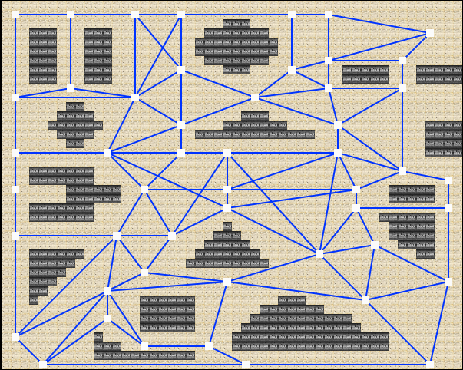  Mapa A | 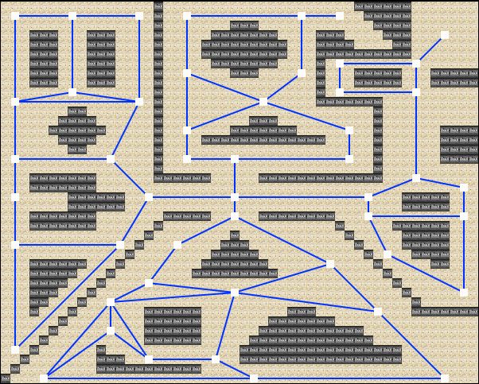  Mapa B
Figura 2 – Mapas Utilizados nas Simulações Anteriores

Os blocos mais escuros representam obstáculos. O grafo é formado pelos nós, que estão em branco e as arestas que os conectam. O mapa A tem poucos obstáculos e gera um grafo altamente conexo, ou seja, há várias possibilidades de caminhos entre dois nós. Este grafo possui 50 nós e 106 arestas. Já o mapa B possui alguns gargalos, gerando um grafo com a mesma quantidade de nós do anterior, mas com apenas 69 arestas.
Para testar e simular as arquiteturas descritas anteriormente nos mapas também já descritos, foi desenvolvido um simulador, o Agent Simulator. Este foi implementado em C++ [24], usando OpenGL [25] na parte gráfica, o que é uma plataforma muito comum de desenvolvimento na comunidade de jogos. Este simulador agrega os agentes e simula a tarefa da patrulha, armazenando dados para posterior análise. Os mapas carregados por este simulador são descritos em formato proprietário, permitindo ao pesquisador indicar todas as características do ambiente, tais como o tamanho do mapa, os obstáculos, a arquitetura de agentes e a quantidade de agentes, as posições iniciais do agente, o número de ciclos a serem executados. A Figura 3 mostra a interface gráfica do simulador.

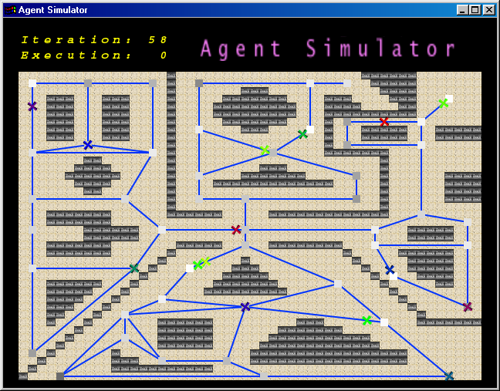
Nó

Agente

Figura 3 – Interface Gráfica do Agent Simulator

Em seguida a estes trabalhos, foi realizado um trabalho por Talita Menezes [26] no qual os agentes são capazes de se comunicar diretamente com o objetivo de negociar nós para patrulhar, diferentemente dos trabalhos de Aydano e Alessandro, onde as arquiteturas dos agentes não permitiam comunicação direta. No trabalho de Talita foram implementadas cinco arquiteturas de agentes, são elas: agente leiloeiro egoísta (capitalista); agente leiloeiro cooperativo (comunista); agente leiloeiro com facilitador (burocrata); agente leiloeiro com facilitador que indica nós (consultor); e agente comunicador em encontros (jornalista). Não iremos entrar em detalhes sobre o desenvolvimento destes agentes pois não está no escopo do nosso trabalho.
Uma outra pesquisa que está em andamento é o uso de agentes aprendizes para o problema da supervisão utilizando recursos como aprendizagem por reforço, pesquisada esta realizada pelo aluno de mestrado Hugo Santana.

4. Metodologia para Detecção
A metodologia utilizada neste trabalho segue os mesmos passos da que foi definida em [6][7], ou seja, primeiramente serão definidas as arquiteturas dos agentes que serão avaliados; em seguida será definido o critério de avaliação e a definição dos cenários da patrulha. A diferença é que, além dos agentes patrulhadores, também serão definidos os agentes alvos.

4.1 A Detecção
Para a realização dos experimentos e sua posterior avaliação foi necessário decidir como aconteceria o processo de detecção dos alvos realizada pelos agentes patrulhadores.
Definiu-se que o agente patrulhador tem a possibilidade de detectar o agente alvo quando ele estiver localizado em algum nó do grafo. Sua visibilidade é em qualquer direção, podendo assim detectar os alvos que estejam localizados, no máximo, em algum nó adjacente ao que ele se encontra.
O agente alvo pode ser detectado, portanto, em três situações:
- quando ele se encontra em algum nó vizinho de algum agente patrulhador (a distância entre o alvo e o patrulhador é exatamente o tamanho da aresta que une seus nós);
- quando ele se encontra em alguma aresta adjacente ao nó de algum agente patrulhador, podendo estar indo à mesma direção do patrulhador ou em direção contrária;
- quando ele se encontra exatamente no mesmo nó de algum agente patrulhador.

4.2 Arquitetura dos Agentes Patrulhadores
As arquiteturas dos agentes patrulhadores a serem investigadas serão aquelas que foram apresentadas na Tabela 1 da seção 3.1.1. Apresentamos uma explicação sobre estas arquiteturas agora.

Um agente Random Reactive escolhe randomicamente o próximo nó entre todos os nós adjacentes ao nó em que ele está localizado. Um agente Conscientious Reactive armazena localmente todas as visitas que ele fez anteriormente (inclusive em que ciclo essas visitas foram realizadas) e escolhe como próximo nó, o nó adjacente ao nó em que ele está localizado cuja ociosidade é a mínima possível segundo sua ociosidade individual. Empates são resolvidos de forma aleatória, ou seja, caso exista mais de um nó adjacente a ele com ociosidade mínima, um deles será escolhido aleatoriamente como próximo nó.
Já o agente Reactive with Flags é similar ao anterior, mas, como todos os agentes que estão patrulhando a região marcam o ambiente indicando por onde estão passando, a ociosidade coletiva é considerada ao invés da ociosidade individual. Agentes Conscientious Cognitive não se comunicam entre sim e escolhem o próximo nó objetivo (considerando o grafo todo, não apenas nós adjacentes) de acordo com a ociosidade individual. Mais uma vez, caso haja empate na escolha do nó com a maior ociosidade, o agente escolhe um deles de maneira aleatória. Como todos os agentes cognitivos, eles utilizam a estratégia de menor caminho para path-finding. Já o agente Blackboard Cognitive é similar ao anterior, mas devido à comunicação baseada em blackboard, a coletividade coletiva é considerada em detrimento a coletividade individual.
As próximas arquiteturas multiagente se diferem das anteriores, uma vez que elas têm um coordenador central, o qual aloca o próximo nó objetivo a cada agente. No Random Coordinator, o próximo objetivo é escolhido aleatoriamente, ao passo que no Idleness Coordinator, o coordenador escolhe o próximo objetivo baseado na ociosidade coletiva, ou seja, escolhe o nó que não foi alocado ainda a outro agente cuja ociosidade seja máxima. O Heuristic Coordinator, diferentemente dos anteriores determina o nó objetivo utilizando a função heurística dada na Equação 7 a seguir:
$$\text{valorNó}=\left(\text{taxaOciosidade}×\text{ociosidadeNorm}\right)+\left(\left(1−\text{taxaOciosidade}\right)×\text{distânciaNorm}\right)$$
Equação 7 – Valor para o nó objetivo
O nó que tive o maior valor é escolhido como o próximo. Podemos dizer que este agente é a versão mais geral do Idleness Coordinator que leva em conta a ociosidade e distância do agente aos nós objetivo candidatos na tomada de decisão do objetivo.
Apesar de sabermos o comportamento e o desempenho de todos os agentes patrulhadores através de análises dos resultados dos trabalhos anteriores, poderia parecer sensato descartar alguns que não têm um bom desempenho na patrulha e realizar apenas experimentos com uma parte deles. Porém, não se sabe qual comportamento estes agentes terão quando o objetivo da patrulha agora é o de detectar, e não de supervisionar. Ao mudarmos a topologia do problema, um agente considerado inadequado para a tarefa de supervisão pode ter um bom desempenho na detecção.
Utilizamos também as versões dos agentes patrulhadores Blackboard Cognitive, Random Coordinator e Idleness Coordinator com monitoramento. Para o agente patrulhador Heuristic Coordinator, utilizamos as taxas de ociosidade de 0.6 e 0.8.

4.3 Arquitetura dos Agentes Alvos
Definidos os agentes patrulhadores que terão seus desempenhos avaliados, serão agora introduzidos os agentes alvos. Foram implementadas 3 arquiteturas para os agentes alvos, de acordo com a tabela abaixo:

Nome | Tipo Básico | Comunicação | Escolha do próximo nó
Static | - | - | -
Random | Reativo | Nenhuma | Randômica
Fugitive | Cognitivo | Nenhuma | Fuga dos patrulhadores
Tabela 2 - Arquiteturas Implementadas dos Agentes Alvos

Static
Esta arquitetura é a mais simples dos agentes alvos. Estes agentes permanecem na mesma posição do ambiente até que sejam detectados. Conseqüentemente, não há nenhum processo de tomada de decisão. Estes agentes podem modelar, por exemplo, uma bomba que precisa ser desativada escondida em algum ponto do ambiente.

Random
Esta arquitetura se assemelha ao agente patrulhador Random Reactive pois sua tomada de decisão ocorre através de uma escolha aleatória dentre todos os nós adjacentes (vizinhos) ao nó corrente do agente.
Fugitive
Este agente por possuir um campo de visão maior que os outros utiliza um processo de escolha do próximo nó mais complexo. A tomada de decisão deste agente garante que seu próximo nó não é adjacente a nenhum nó adjacente de qualquer agente patrulhador. Portanto, o campo de visão do Fugitive alcança os seus nós adjacentes e os vizinhos destes nós. Esta arquitetura pode modelar alvos como fugitivos em um campo de batalha, no qual a sua capacidade de perceber a aproximação dos agentes patrulhadores (ouvindo por exemplo passos ou o recarregar de armas) é traduzida por um maior campo de visão. A capacidade de percepção dos agentes alvos pode variar de acordo com a situação que esteja sendo aplicada.

4.4 Critérios de Avaliação
Diferentemente do problema da supervisão, os critérios a serem considerados na tarefa de detecção não estão relacionados com a ociosidade do grafo ou de seus nós. Quando há a necessidade de se detectar alvos fixos ou móveis num ambiente, considera-se um agente com bom desempenho, aquele que realiza a tarefa consumindo o menor tempo possível, ou seja, aquele que necessita de menos ciclos.
Ao iniciarmos uma análise mais aprofundada para definir as métricas para a avaliação, chegamos a conclusão de que há duas divisões de problemas na tarefa de detecção de N agentes patrulhadores e M agentes alvos.
O Primeiro Problema caracteriza-se pela atividade da patrulha encerrar logo após a detecção de todos os M agentes alvos. Ou seja, a cada detecção de um agente alvo, este é eliminado do ambiente da patrulha, até que só restem os agentes patrulhadores no ambiente. Podemos então dizer que o número de agentes alvos logo antes de acontecer uma detecção é maior em 1 (uma) unidade ao momento logo em seguida.
O Segundo Problema caracteriza-se pelo número de agentes alvos permanecer constante durante toda a patrulha. Para isso, a cada detecção o agente alvo que foi detectado é eliminado do ambiente mas outro é posto em seu lugar.
Assim, definimos como primeiro critério de avaliação, denominado tempo total para detecção, o tempo necessário para detectar todos os agentes alvos que se encontram no ambiente; critério este que será utilizado no Primeiro Problema. Este critério avalia, portanto, a eficiência de uma arquitetura de agente patrulhador em detectar determinado número de agentes alvos em menos tempo. Matematicamente, sendo TT o tempo total para detecção, Ti o tempo gasto para detectar o agente alvo i, e considerando N agentes alvos no ambiente, temos que:
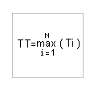
Equação 8 – Tempo Total de Detecção

O segundo critério de avaliação, que será utilizado para avaliar o Segundo Problema, é denominado taxa média de detecção e define a taxa média de ciclos necessários para se detectar cada um dos agentes alvos. Esta métrica avalia a regularidade com a qual uma arquitetura de agentes patrulhadores detecta um agente alvo. Portanto, a patrulha encerra ao se alcançar um número limite de detecções pré-determinado.
É importante notar que no Segundo Problema, os agentes patrulhadores terão mais facilidade para detectar os agentes alvos pois sempre existirá um número constante deles no ambiente. Mas deve-se ter cuidado para não se enganar pensando que a tarefa proposta no Segundo Problema é mais fácil que a do Primeiro. São duas propostas diferentes e que avaliam, usando diferentes critérios de medição, o desempenho das arquiteturas dos agentes patrulhadores.

4.5 Cenários das Simulações
Para definir quais seriam as configurações das simulações, consideraram-se as características dos dois tipos de problemas.

4.5.1 Primeiro Problema
O cenário do primeiro problema caracteriza-se da seguinte forma:
- o número de agentes alvos é fixo e seu valor é 15 (quinze);
- o número de agentes patrulhadores varia, ora sendo 5 (cinco), ora sendo 15;
- variam-se também os tipos dos agentes patrulhadores e dos agentes alvos;
- a posição inicial dos agentes patrulhadores é sempre no mesmo nó;
- apenas o mapa B, anteriormente citado, será utilizado.

Cada cenário será simulado 30 (trinta) vezes até que todos os agentes alvos tenham sido detectados. As posições dos alvos em cada uma das 30 simulações serão diferentes umas das outras através de uma escolha aleatória. Em seguida, essas posições serão armazenadas para serem utilizadas para o experimento em outros cenários. Ou seja, após o experimento de um cenário qualquer, o posicionamento dos agentes alvos das próximas 30 simulações de outro cenário qualquer será exatamente o mesmo. Isso permite uma melhor comparação entre as arquiteturas, pois os experimentos de cada arquitetura começaram da mesma forma. Em seguida, será tirada uma média do tempo total para exploração nas 30 simulações de cada cenário.

4.5.2 Segundo Problema
Já o cenário do segundo problema caracteriza-se da seguinte forma:
- o número de agentes alvos varia entre os valores: 15, 5 e 1(um).
- o número de agentes patrulhadores varia, ora sendo 5, ora sendo 15;
- variam-se também os tipos dos agentes patrulhadores e dos agentes alvos;
- a posição inicial dos agentes patrulhadores é sempre no mesmo nó, da mesma forma que a posição dos agentes alvos;
- apenas o mapa B, anteriormente citado, será utilizado.

Cada cenário será simulado apenas uma única vez até que tenham ocorrido 30 detecções para cada agente alvo. Ou seja, no caso de um cenário com 5 agentes alvos, a patrulha se encerrará quando forem contabilizadas 150 detecções, não importando o número de ciclos que foi necessário para isto.
A cada detecção realizada, um agente alvo será adicionado ao ambiente sendo escolhida como sua posição inicial um nó que não tenha como vizinho um agente patrulhador. Caso não seja possível isso devido ao posicionamento dos agentes no momento, será sorteado um nó qualquer.
As quantidade de agentes escolhidos tanto para os patrulhadores como para os alvos, estima-se através da relação número de agentes dividido pelo número de nós no grafo. Define-se uma proporção entre esse valores e de acordo com a característica do ambiente (número de nós), chega-se a um valor para o número de agentes.

4.6 Simulador
Para realizar os experimentos para a tarefa de detecção, o Agent Simulator responsável pelas simulações do ambiente sofreu algumas modificações, sendo gerada assim uma nova versão.
A Figura 4 mostra as pequenas modificações na interface gráfica do simulador.
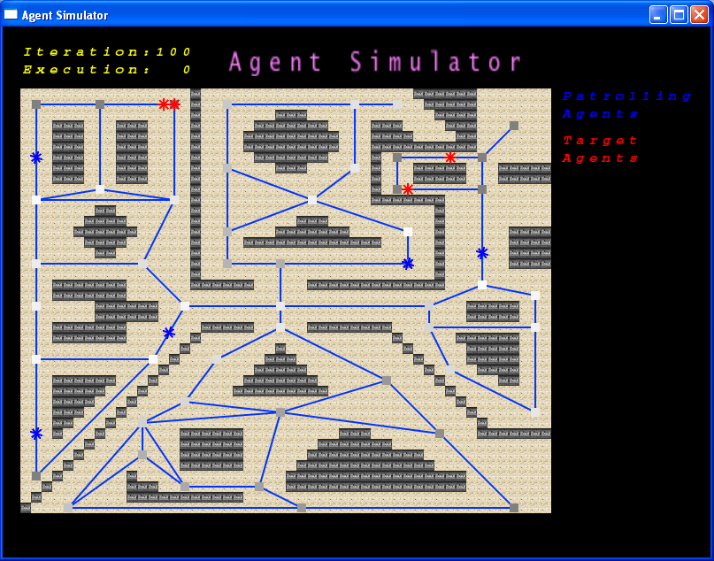
Figura 4 – Nova Interface Gráfica do Agent Simulator

Percebe-se que em cor azul estão os agentes patrulhadores e na cor vermelha os agentes alvos, indicados no lado direito superior do simulador. Apesar de não ser uma métrica relativa ao problema da detecção, foi mantido o escurecimento dos nós em tom de cinza para indicar o aumento da ociosidade pela razão desta informação ainda ser utilizada pelos agentes patrulhadores para sua tomada de decisão. Obviamente, quando um agente alvo passa por um nó, este não tem a sua tonalidade de cinza alterada.
Já na parte de implementação, além da geração de novas estatísticas como os tempos de detecções em ciclos, foi adicionada uma chamada do método que determina se houve alguma detecção por parte dos agentes patrulhadores no loop principal do simulador, destacado a seguir em vermelho:

Leia o mapa e inicialize o mundo (chamando o método read do MapReader)
Para cada iteração {
Desenhe na tela a cena, se for para visualizá-la
Incremente a ociosidade dos nós do grafo
Atualize os agentes alvos e patrulhadores (método reason deles)
Verifique possíveis detecções pelos agentes patrulhadores
Gere as estatísticas da iteração
}
Compute as estatísticas finais da execução

5. Resultados Experimentais
Este capítulo mostra o resultado dos experimentos realizados com o simulador e sua análise. Primeiramente são apresentados e avaliados os gráficos relativos ao Primeiro Problema da detecção, descrito no capítulo anterior. Em seguida faremos uma análise dos gráficos resultantes das simulações do Segundo Problema.
Nos gráficos que se seguem, aparecem várias duplas de colunas. A coluna da esquerda representa a utilização de 5 (cinco) agentes patrulhadores e a da direita de 15 (quinze).

5.1 Resultados do Primeiro Problema
Há inúmeras possibilidades para se fazer comparações das arquiteturas dos agentes alvos utilizando a métrica de tempo total para detecção. Podemos comparar qual arquitetura se caracteriza como a melhor para se detectar os alvos fixos; ou que tipo de agente alvo é mais rapidamente detectado por um mesmo tipo de agente patrulhador; ou ainda, qual a influência do aumento do número de agentes patrulhadores no ambiente.
A primeira comparação que fazemos é entre os agentes alvos Static e Random:

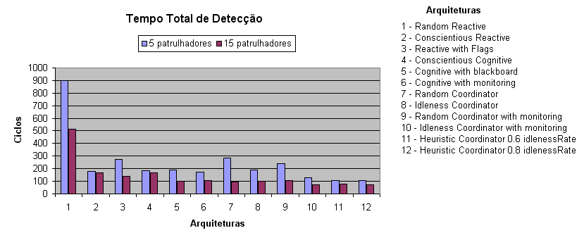
Figura 5 – Tempo Total de Detecção do Agente Alvo Static

Em todas as arquiteturas de agentes patrulhadores, quanto maior é o número de agentes mais rapidamente os agentes alvos fixos (Static) são detectados, como pode ser observado na Figura 5. Da mesma forma, pode ser observado na Figura 6 que para a detecção do agente alvo Random, todas as arquiteturas tiveram um melhor desempenho quando o número de patrulhadores aumentou.
Comparando-se a Figura 5 e 6, em algumas arquiteturas, como as essencialmente randômicas, percebe-se que o tempo gasto para detectar os agentes alvos Random foi maior que o para a detecção do Static. Isto pode ser explicado pelo fato de que durante a patrulha, os patrulhadores randômicos podem deixar de visitar algumas regiões que possivelmente estejam localizados os Static, enquanto os agentes alvos Random não permanecem sempre nos mesmo nós .
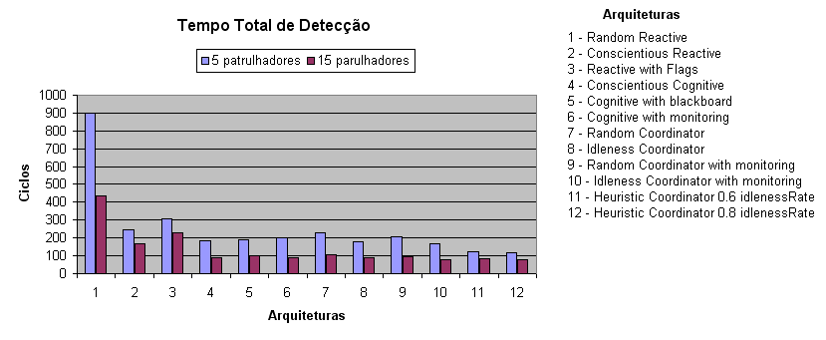

Figura 6 – Tempo Total de Detecção do Agente Alvo Random

Além disso, percebe-se que os patrulhadores que obtiveram melhor resultado nas duas situações mostradas nas Figuras 5 e 6 são os Heuristic Coordinator juntamente com os Idleness Coordinator, arquiteturas aliás que mostram também os melhores resultados na tarefa de supervisão nos trabalhos anteriores[6][7]. Os patrulhadores Heuristic Coordinator obtiveram um resultado um pouco melhor pois estes agentes exploram o grafo mais rapidamente. Isto se deve ao fato de existir um coordenador que centraliza as decisões, e indica para qual nó cada agente deve se dirigir.
O gráfico da Figura 7, a seguir, mostra o resultado para a detecção do agente alvo Fugitive. Da mesma forma que nas duas arquiteturas anteriores de agentes alvos, quanto maior é a quantidade de agentes patrulhadores no ambiente, melhor é o desempenho deles na tarefa de detecção.

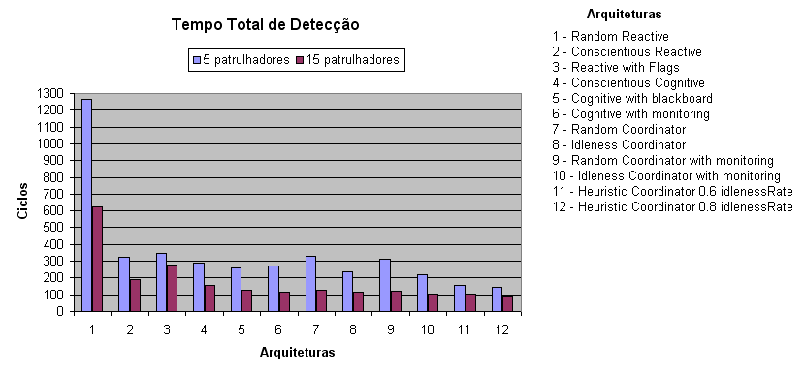
Figura 7 – Tempo Total de Detecção do Agente Alvo Fugitive

Percebe-se, ao se comparar este gráfico da Figura 7 com os outros dois anteriores, que em todas as arquiteturas, independente do número de agentes patrulhadores, o tempo total necessário para a detecção do agente alvo Fugitive é maior. Isto se deve ao seu comportamento de fuga, mesmo que este não seja feito com total eficiência.

5.2 Resultados do Segundo Problema
Seguindo o mesmo raciocínio do Primeiro Problema, há inúmeras possíveis comparações entre as arquiteturas dos agentes patrulhadores para se avaliar a taxa média de detecção. Como mencionado no capítulo anterior, o número de agentes alvos variaram em 3 valores.
Apresentaremos o resultado, portanto, em 3 grupos de gráfico, cada um relativo ao número de agentes alvos no ambiente.
• Assim, começamos mostrando os gráficos que representam como se comportam as arquiteturas dos patrulhadores diante de 1 alvo.

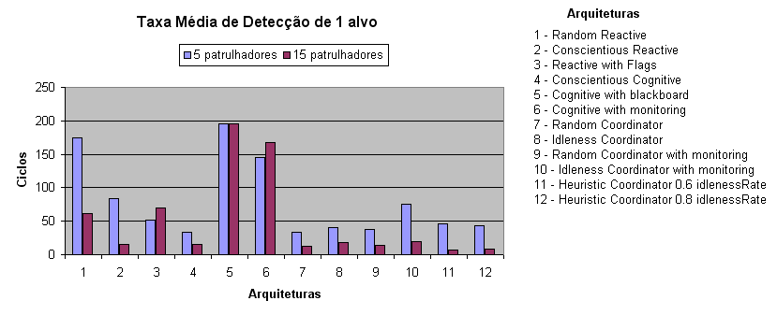
Figura 8 – Taxa Média de Detecção de 1 Agente Alvo Static

Como podemos verificar na Figura 8 acima, a taxa média de detecções é proporcional à quantidade de agentes patrulhadores existentes no ambiente. Ou seja, por existir mais patrulhadores no ambiente, a freqüência com que ocorrem as detecções é maior, diminuindo assim a quantidade de ciclos necessárias para acontecer uma detecção (ou taxa média de detecção).

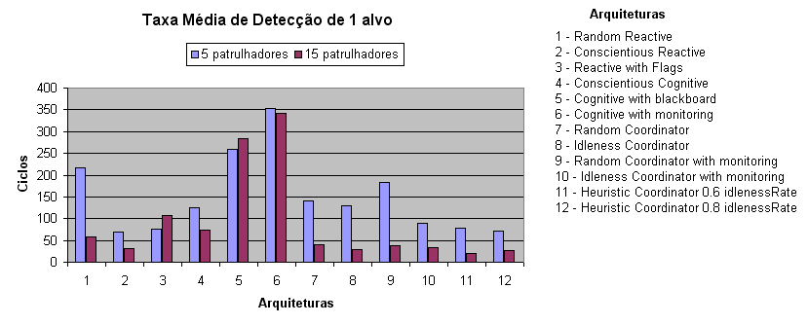Figura 9 – Taxa Média de Detecção de 1 Agente Alvo Random

Podemos verificar, observado as Figuras 9 e 10 seguintes, que na maioria dos casos, ao se variar a arquitetura do agente alvo, as arquiteturas dos agentes patrulhadores têm melhor desempenho (taxa de detecção de valor baixo) com o alvo do tipo Static.

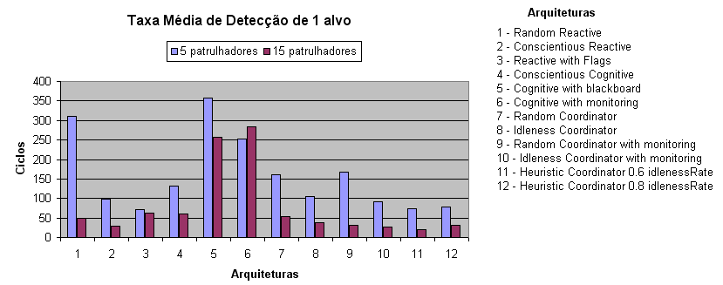
Figura 10 – Taxa Média de Detecção de 1 Agente Alvo Fugitive

• Agora, mostraremos os gráficos que representam como se comportam as arquiteturas dos patrulhadores diante de 5 alvos.

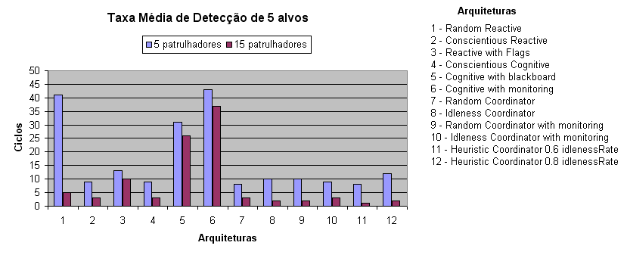
Figura 11 – Taxa Média de Detecção de 5 Agentes Alvos Static

Uma primeira constatação que temos ao se comparar os resultados da Figura 11 acima e da Figura 8, ambas com o agente alvo Static, é de que: aumentando-se o número de agentes alvos no ambiente, a taxa média de detecção é menor. Isto significa que as detecções ocorrem com mais freqüência . O que é explicado pelo aumento do número de agentes alvos passíveis de serem detectados.

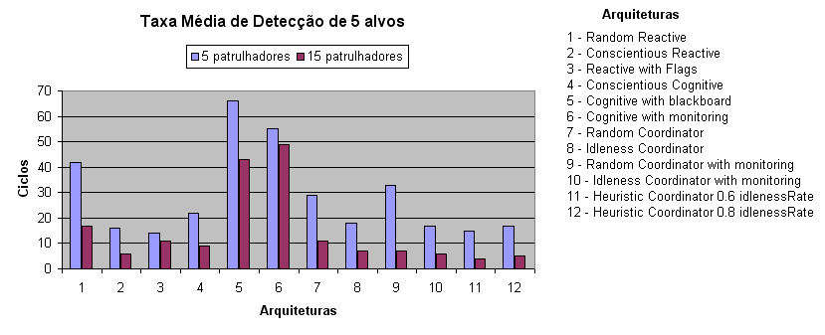
Figura 12 – Taxa Média de Detecção de 5 Agentes Alvos Random

Observa-se também, quando comparamos as Figuras 11, 12 e 13 (ambas relativas a 5 agentes alvos), a mesma conclusão dita anteriormente: de que grande parte das arquiteturas dos agentes patrulhadores têm melhor desempenho neste tipo de tarefa de detecção quando o tipo do agente alvo é Static.
Da mesma podemos dizer que quanto maior for o número de agentes patrulhadores, menos ciclos são necessários para ocorrerem as detecções.

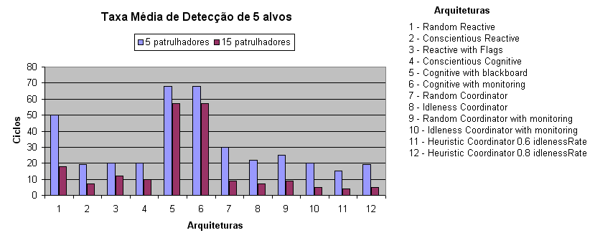
Figura 13 – Taxa Média de Detecção de 5 Agentes Alvos Fugitive

Da mesma forma que mostrado no Primeiro Problema, o agente patrulhador Heuristic Coordinator tem o melhor desempenho dentre todas as arquiteturas. Um resultado interessante que é verificado, é que em todas as configurações mostradas acima nesta seção, os agente patrulhadores Cognitive with blackboard e Cognitive with monitoring tiveram um péssimo desempenho se comparado ao seu desempenho no Primeiro Problema.

• Por fim, mostramos logo em seguida os gráficos que representam como se comportam as arquiteturas dos patrulhadores diante de 15 alvos.

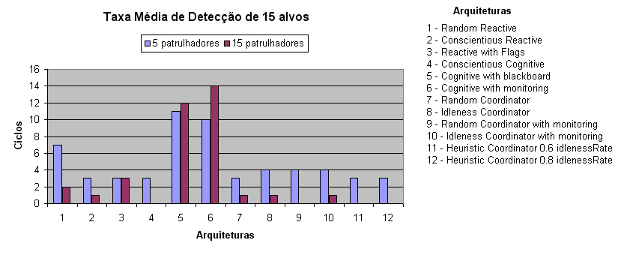
Figura 14 – Taxa Média de Detecção de 15 Agentes Alvos Static

Uma observação interessante que podemos tirar destes últimos 3 gráficos das Figuras 14, 15 e 16 é que em algumas arquiteturas dos patrulhadores, os agentes alvos são detectados instantaneamente ou quase isso, o que é representado nos gráficos pela ausência de uma coluna. Isto se deve ao alto número de agentes patrulhadores e alvos no ambiente. Neste caso, temos 30 agentes distribuídos por 50 nós, o que torna-se uma tarefa muito difícil para os agentes alvos conseguirem não ser detectados.

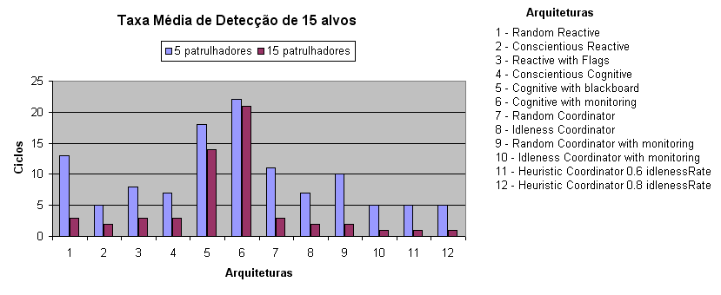
Figura 15 – Taxa Média de Detecção de 15 Agentes Alvos Random

Da mesma maneira que foi observado anteriormente, reafirmamos que nestes 3 últimos gráficos o melhor agente patrulhador para esta tarefa, como para a apresentada no Primeiro Problema, é o Heuristic Coordinator, seguido de perto Idleness Coordinator with monitoring.

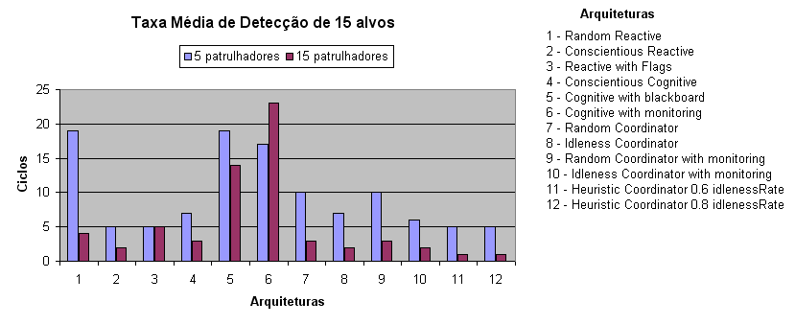
Figura 16 – Taxa Média de Detecção de 15 Agentes Alvos Fugitive

A indicação de uma melhor arquitetura para o problema de detecção, dentre as analisadas, com certeza apontaria para o Heuristic Coordinator. Esta arquitetura obteve os melhores resultados nos dois problemas de detecção propostos.
Caso haja uma restrição no ambiente que se impeça a utilização de um coordenador, verifica-se que uma boa sugestão poderia ser o Conscientious Cognitive.

6. Conclusão

Neste capítulo serão descritos os resultados alcançados e idéias para trabalhos futuros.

6.1 Resultados Alcançados

Este trabalho foi pioneiro por tratar da tarefa de detecções de alvos fixos ou móveis no problema da patrulha. Neste trabalho foram implementados 3 (três) arquiteturas de agentes alvos, cada uma delas modelando um comportamento diferente para uma avaliação mais rica das arquiteturas dos agentes patrulhadores.
Os resultados mostram que as arquiteturas dos agentes patrulhadores que têm um bom desempenho na tarefa de detecção são aqueles mesmos classificados como os melhores na tarefa de supervisão.
Uma outra contribuição deste trabalho foi a proposição de duas métricas para avaliar o desempenho dos tipos de agentes patrulhadores em diferentes situações.

6.2 Trabalhos Futuros
Novos agentes patrulhadores podem ser concebidos direcionados especificamente para a tarefa de detecção. Pode-se também pensar em arquiteturas mais complexas para os agentes alvos implementando-se com uma heurística para fuga.
Outra abordagem seria utilização de alguns outros agentes patrulhadores já implementados ou em fase de desenvolvimento como os que utilizam aprendizagem por reforço ou a utilização do agente de ciclo único, desenvolvidos por pesquisadores da França. Poderia ser utilizado novos mapas para as simulações ou ser considerado ambientes dinâmicos com obstáculos móveis.

Referências

[1] Grupo de Inteligência Computacional, disponível em http://www.cin.ufpe.br/~compint/
[2] Madeira C.: FORGE V8: Um framework para o desenvolvimento de jogos de computador e aplicações multimídia, Julho 2001
[3] Abate, Frank R.: The Oxford Dictionary and Thesaurus: The Ultimate Language Reference for American Readers. Oxford Univ. Press. 1996
[4] Andrade, R. de C., Macedo, H. T., Ramalho, G. L., e Ferraz, C. A. G.: Distributed Móbile Autonomous Agents in Network Management. Proceedings of International Conference on Parallel and Distributed Processing Techniques and Applications, 2001
[5] Parsons, T. D. Pursuit-evasion in a graph. In: THEORY AND APPLICATION OF GRAPHS. Berlin: Springer Verlag, 1976. p. 426-441
[6] Machado, A., Ramalho, G., Zucker, J. & Drogoul, A. (2002). "Multi-Agent Patrolling: an Empirical Analysis of Alternative Architectures". Multiagent Based Simulation, Bologna, Itália. Springer-Verlag,Vol.1, 155-170.
[7] Machado, A.P., Almeida, A.L., Ramalho, G., Zucker, J.-D. & Drougoul, A. (2002). "Multi-Agent Movement Coordination in Patrolling". The 3rd International Conference on Computers and Games (CG'02), Edmonton, Canadá. Springer-Verlag
[8] Labrou, Y., Finnin, T. A semantics approach for KQML, a general purpose communication language for software agents. In: Third International Conference Of Information And Knowledge Management. 1994. p. 447-455.
[9] FIPA Communicative Act Library Specification. Disponível em: www.fipa.org/specs/fipa00037/SC00037J.html
[10] LaValle, S. M., Lin, D., Guibas, L. J. et al. Finding an Unpredictable Target in a Workspace with Obstacles. In: Proceedings Of The 1997 International Conference On Robotics And Automation. Albuquerque, USA: 1997. p. 737-742.
[11] Cho, J., Garcia-Molina, H. Synchronizing a database to Improve Freshness. In Proceedings of 2000 ACM International Conference on Management of Data (SIGMOD). 2000. p. 117-128.
[12] Stout, B. W.: Smart Moves: Intelligent Path-Finding. Game Developer. Oct. 1996. p. 28-35.
[13] Helvig, C. S., Robins, G., Zelikovsky, A. Moving Target TSP and Related Problems. In: Proceedings 6th Annual European Symposium on Algorithms. 1998. p. 453-464.
[14] Russell, S.J. & Norvig, P. (1995). "Artificial Intelligence: A Modern Approach". Prentice Hall Series in Artificial Intelligence, Prentice Hall, Inc., 796-808.
[15] Surasmith, S. (2002). "Preprocessed Solution for Open Terrain Navigation". In Rabin, S. (ed.), AI Game Programmin Wisdom, Vol. 1, Charles River Media Inc., 161-170.
[16] Blum, A., Chalasani, P., Coppersmith, D. et al. The Minimum Latency Problem. In: Proceedings of the Twenty-Sixth Annual ACM Symposium on the Theory of Computing. Montreal, Canada: 1994. p. 163 – 171.
[17] Howland, G. A Practical Guide to Building a Complete Game AI: Volume II. disponível em: http://www.lupinegames.com/articles/prac_ai_2.html, 1999
[18] Pottinger, D. C. Coordinated Unit Movement. Game Developer, Jan. 1999. p. 42-51.
[19] Pottinger, D. C. Implementing Coordinated Unit Movement. Game Developer. Feb. 1999. p. 48-58.
[20] Dorigo, M., Maniezzo, V. and Colorni, A. The Ant System: Optimization by a colony of cooperating agents. In: IEEE Transactions on System, Man and Cybernetics. 1996. v. 26. p. 29-41
[21] Ferber, J. Multi-Agent Systems: An Introduction to Distributed Artificial Intelligence. Addison-Wesley, 1999. p. 439-445.
[22] Searle, J. (1972). What is a speech act, Penguin Books Ltd, Harmoudsworth, Middlesex.
[23] RoboCup Rescue home page. Disponível em: http://www.r.cs.kobe-u.ac.jp/robocup-rescue/
[24] Stroupstrup, B. (1997). C++ Programming Language, Addison-Wesley.
[25] OpenGL - The Industry's Foundation for High Performance Graphics, disponível em: http://www.opengl.org/ .
[26] Almeida, A. L., Castro, P. M. M., Menezes, T. R. et al. Combining Idleness and Distance to Design Heuristic Agents for the Patrolling Task. To appear in: PROCEEDINGS OF SECOND Brazilian Workshop on Games and Digital Entertainment. Salvador, Brasil: 2003

